附件1：德茂小区2-3-101违法建设图片

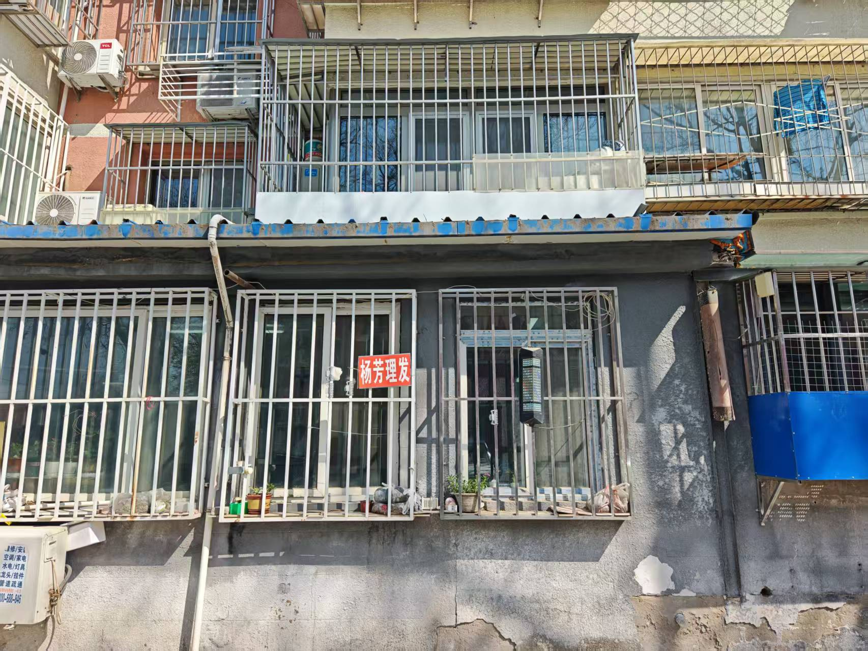

附件2：灵秀山庄19-7-102违法建设图片

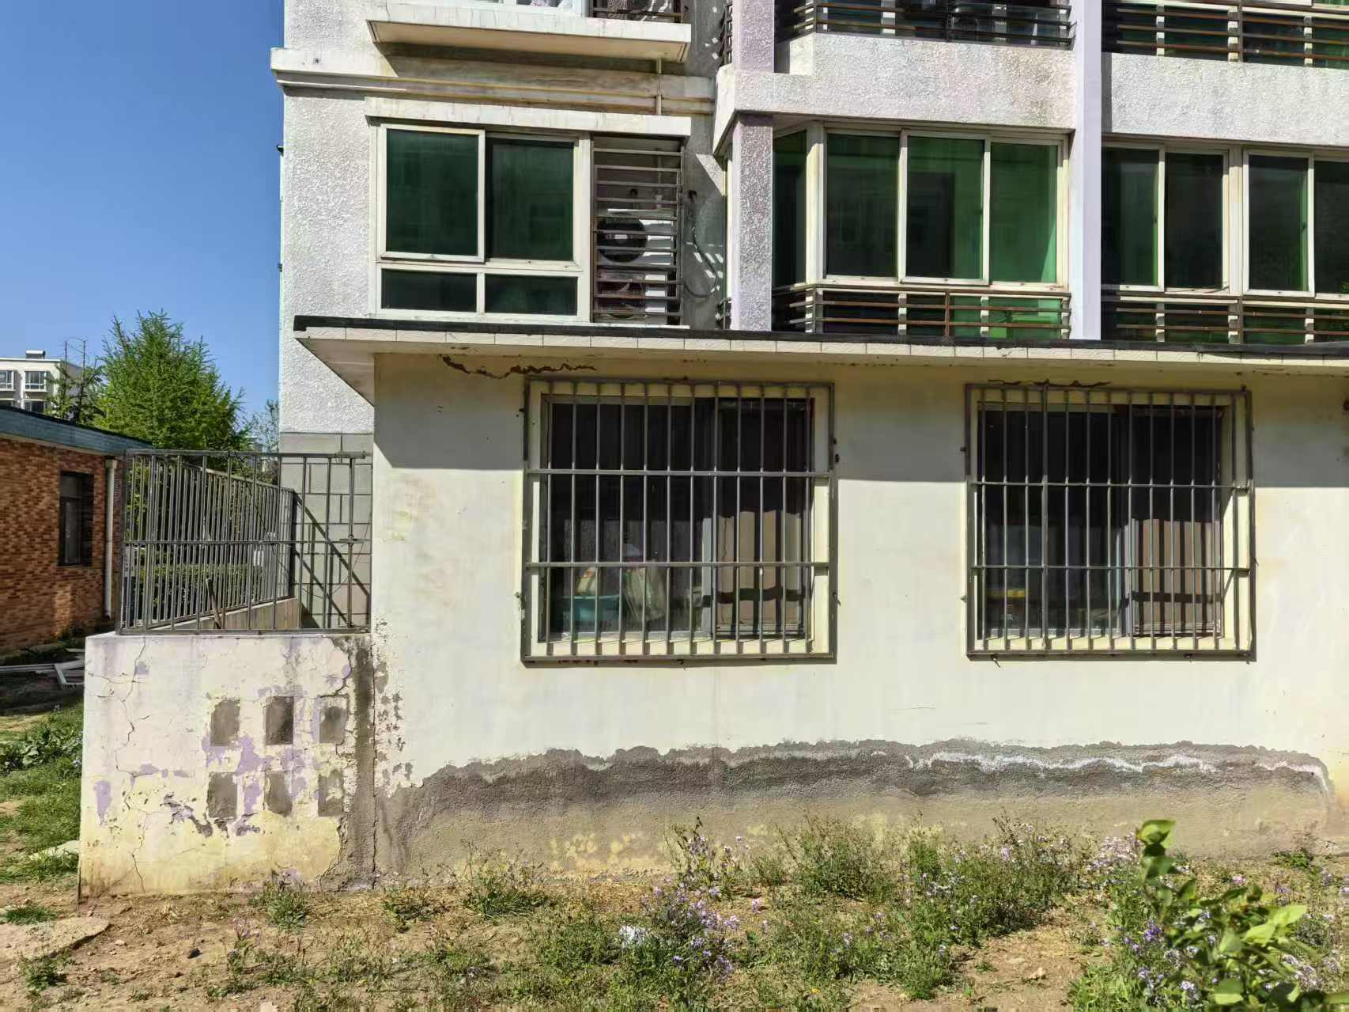

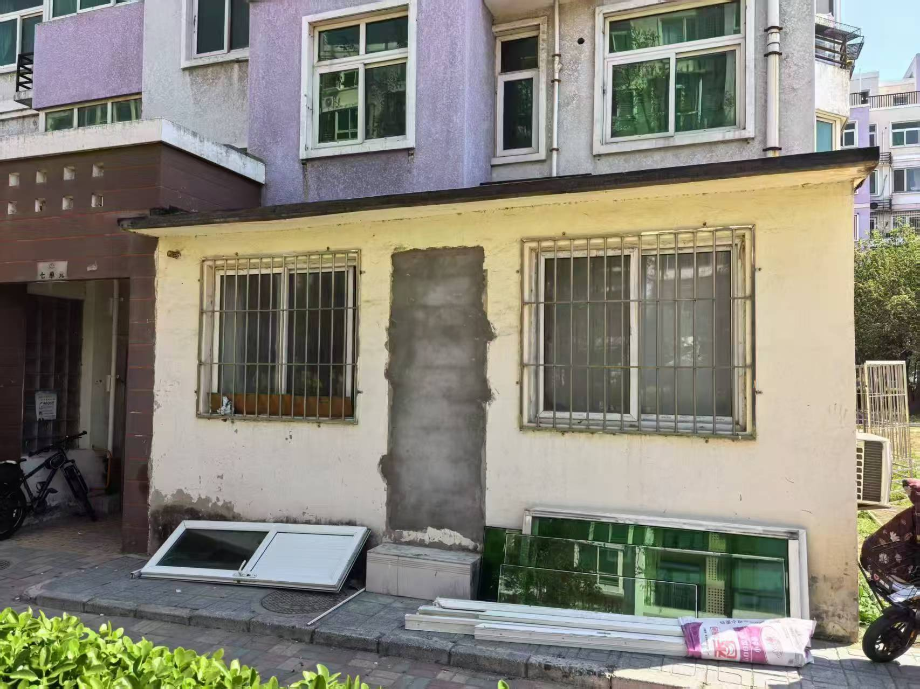

附件3：育龙家园21-3-102违法建设图片

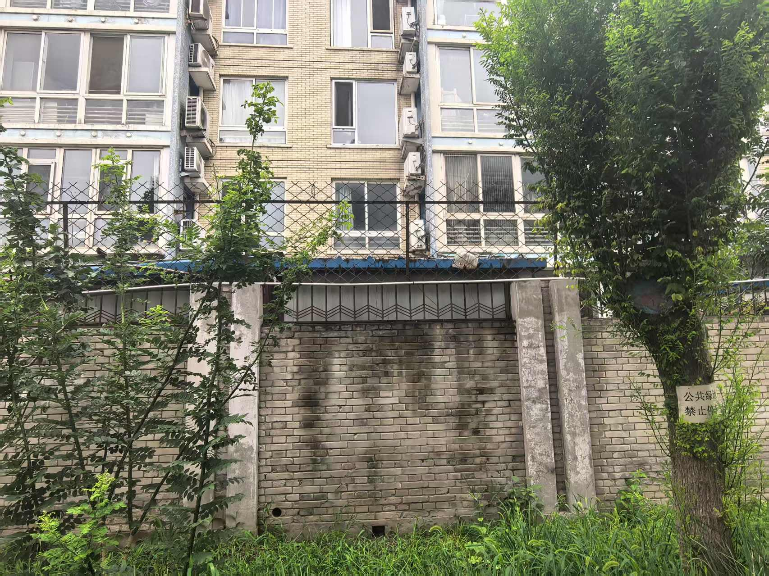

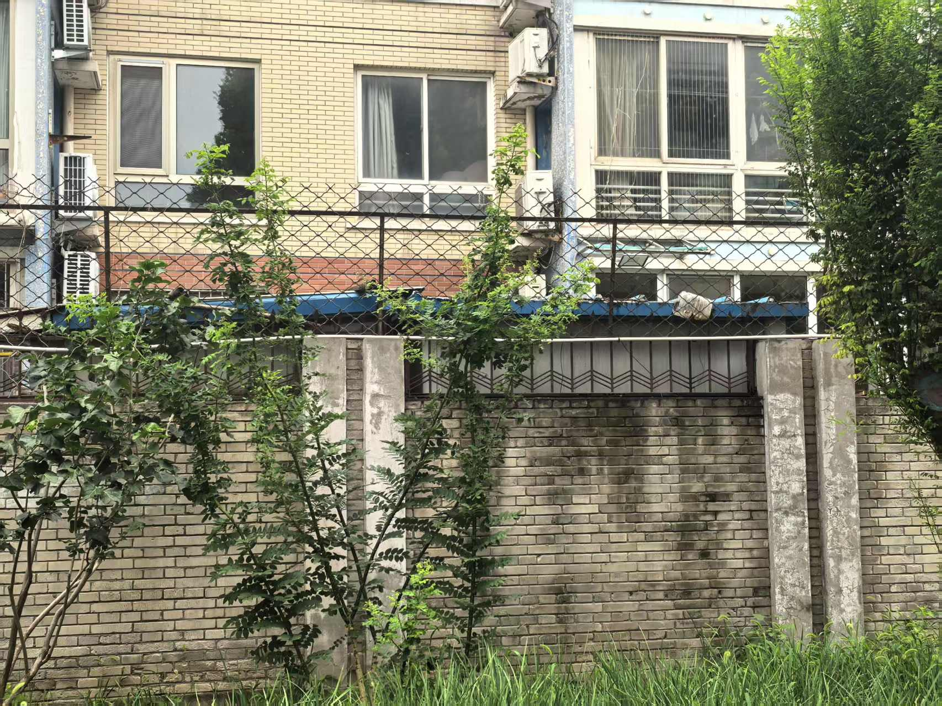

附件4：德茂小区5-3-101违法建设图片

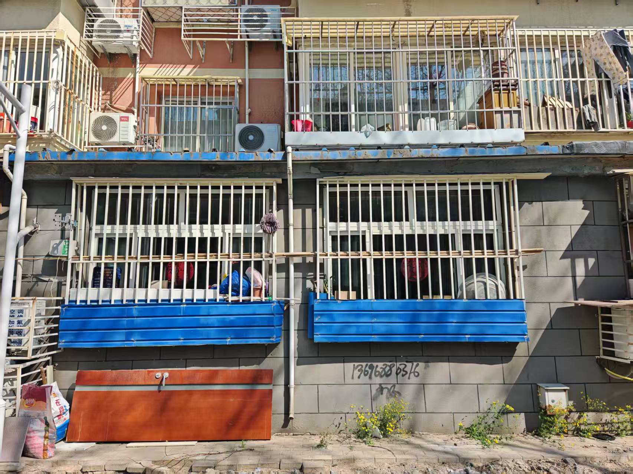

附件5：德茂小区5-4-101违法建设图片

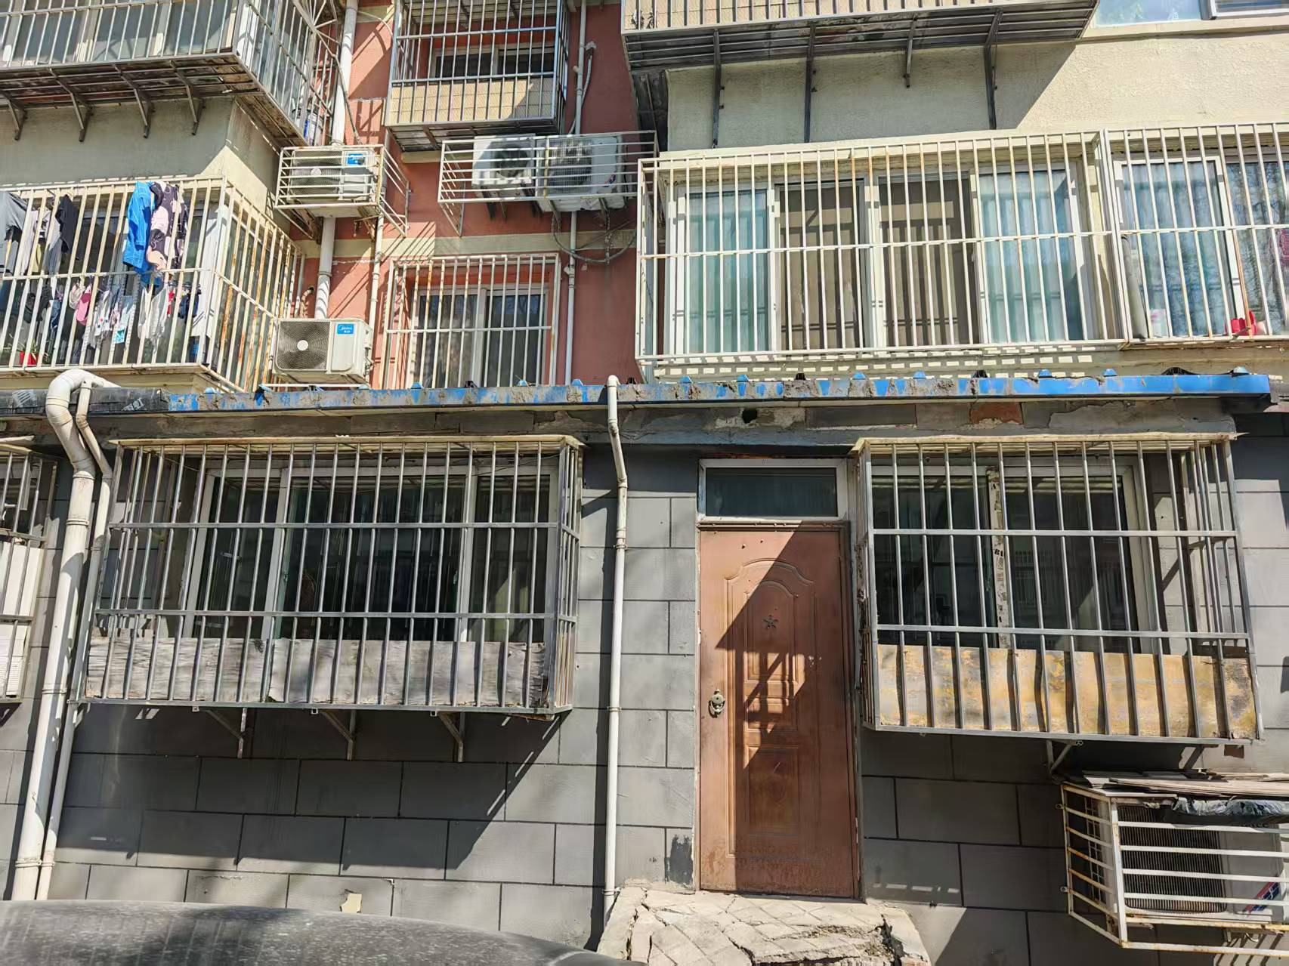

附件6：德茂小区9-2-101违法建设图片

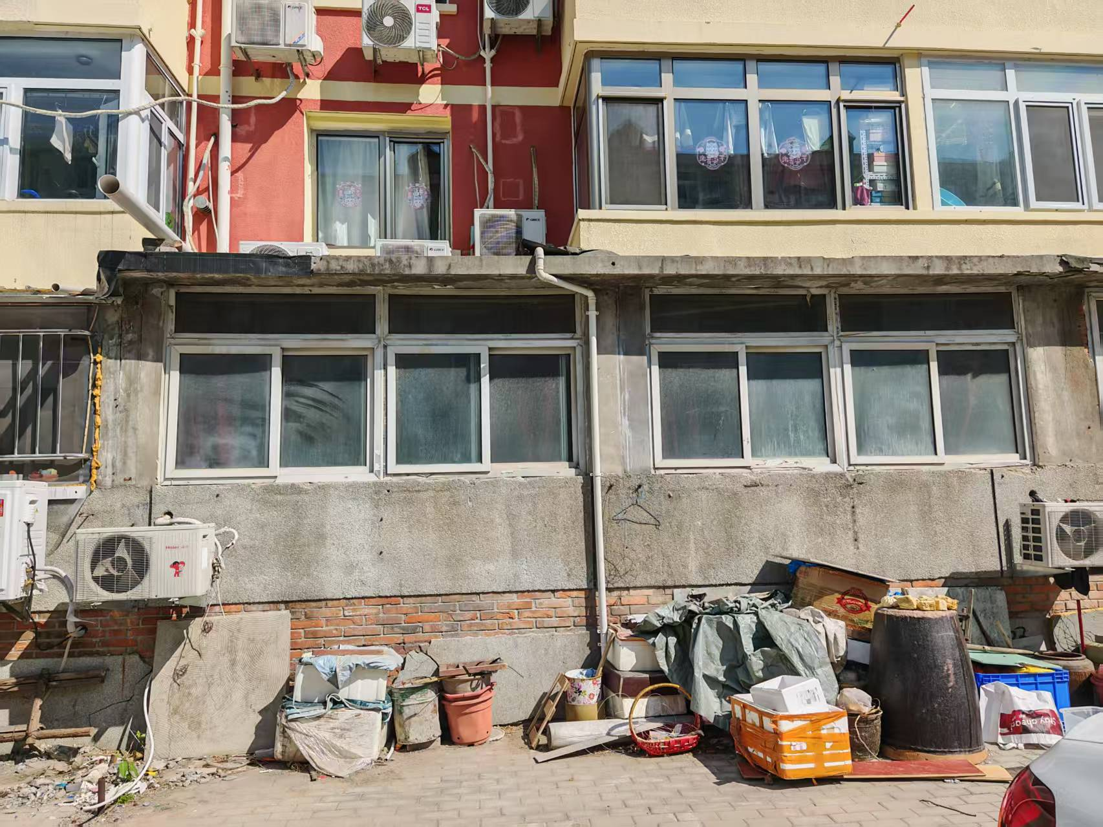

附件7：德茂小区10-1-101违法建设图片

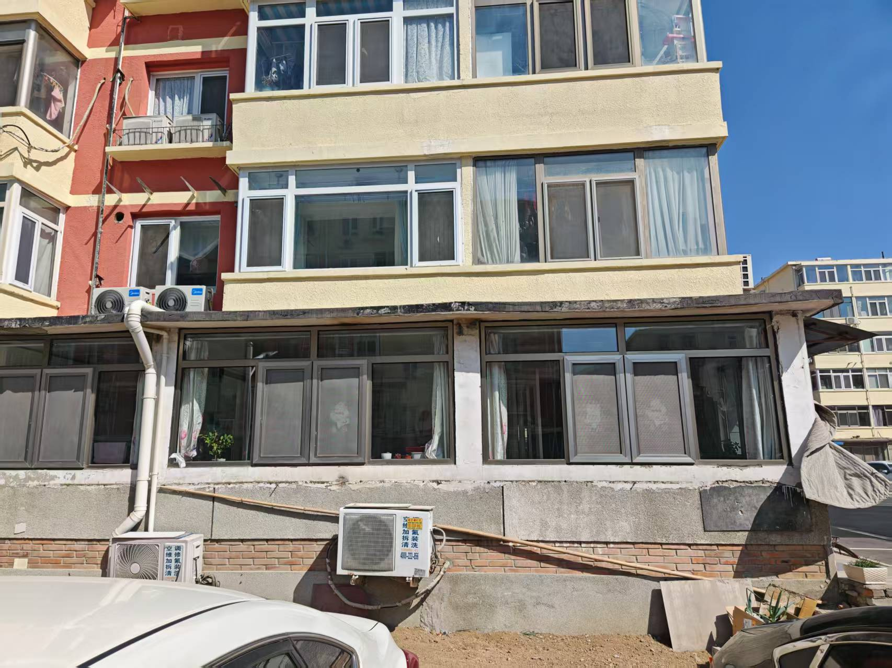

附件8：德茂小区13-4-101违法建设图片

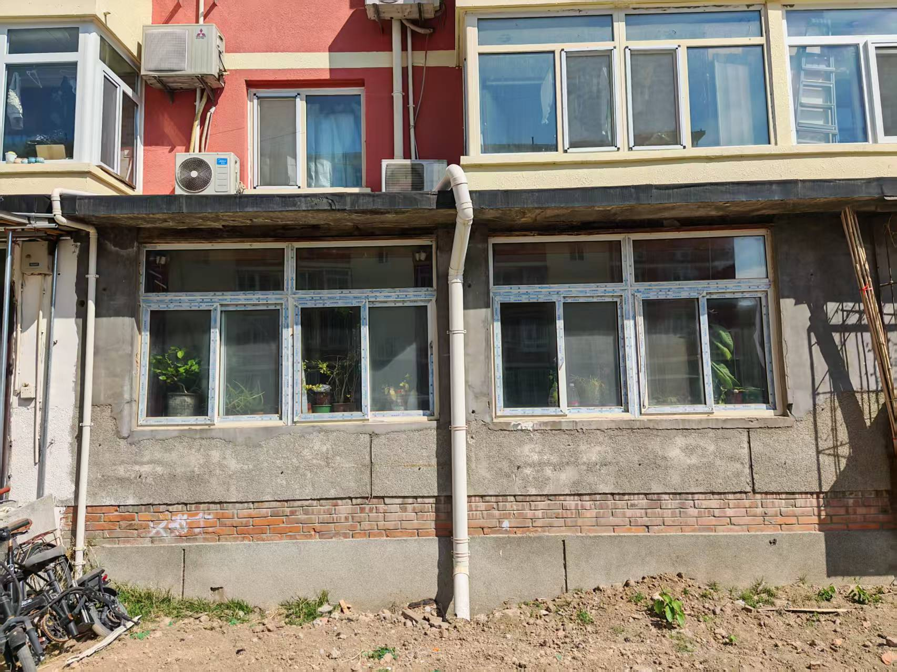

附件9：德茂小区15-3-101违法建设图片

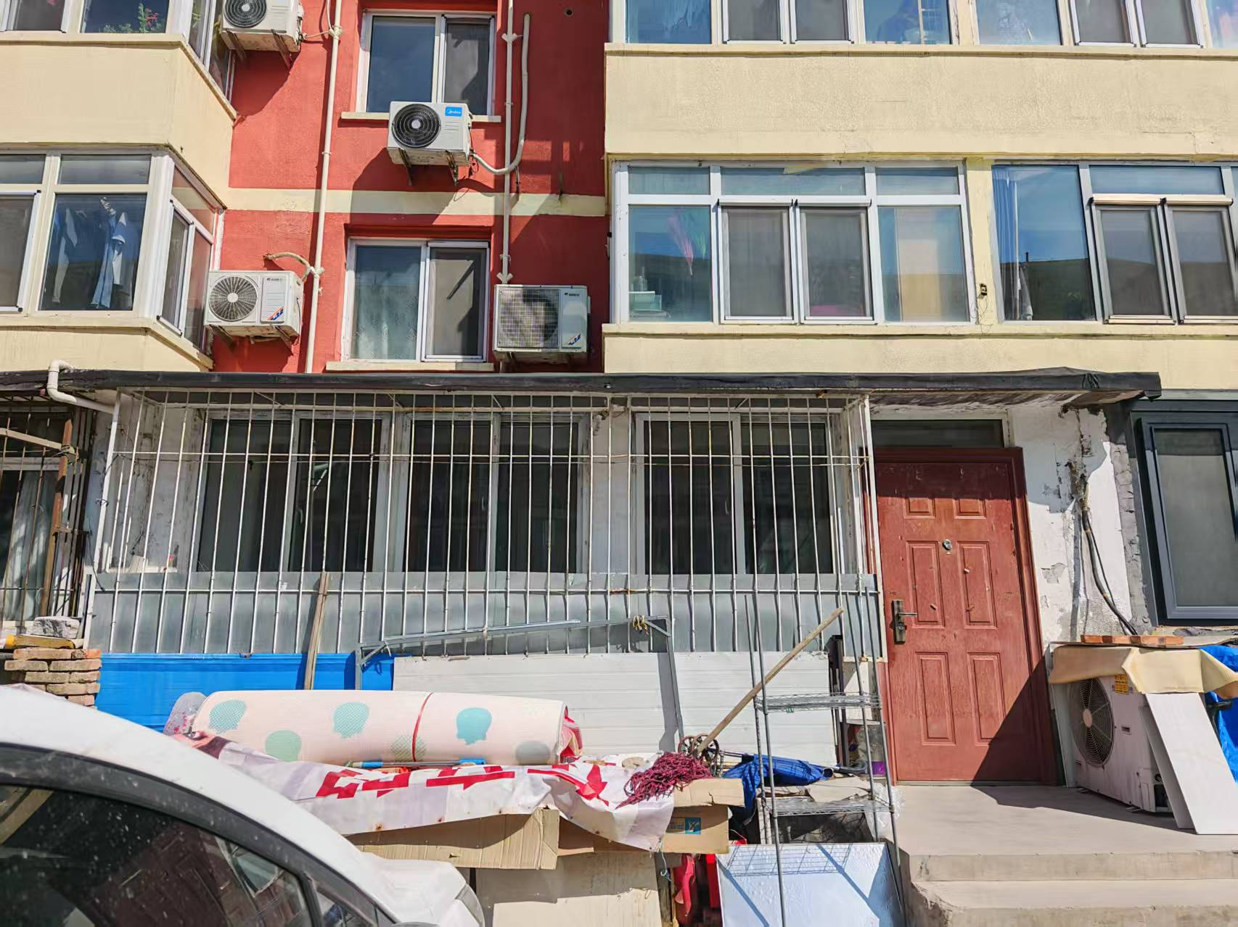

附件10：德茂小区28-3-101违法建设图片

